ЗАВТРАК
(1-4; 5-9 классы)
Яйца вареные
Кофейный напиток с молоком
Каша из хлопьев овсяных "Геркулеса" жидкая
Сыр голландский
Бутерброды с маслом (1-й вариант)
ЗАВТРАК 2
Плоды свежие (Апельсин)
ОБЕД  (1-4; 5-9 классы)  Салат из свеклы с черносливом  Компот из яблок с лимоном  Хлеб пшеничный  Макароны отварные  Уха рыбацкая  Бефстроганов из отварной говядины  Хлеб ржаной | 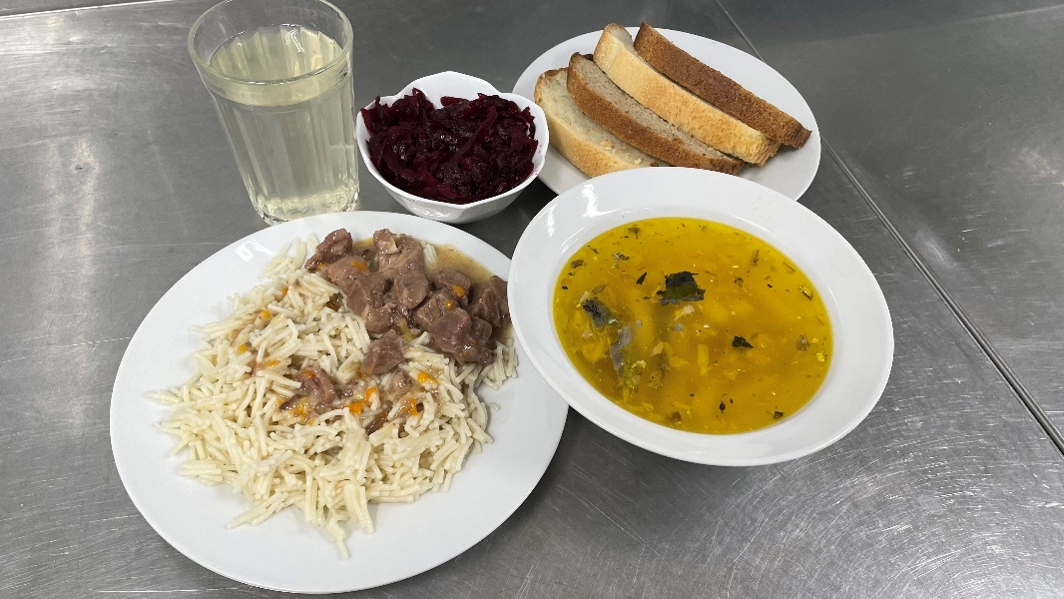
ПОЛДНИК  (интернат 7-11 лет; 12-18 лет)  Напиток шиповника  Пряники | 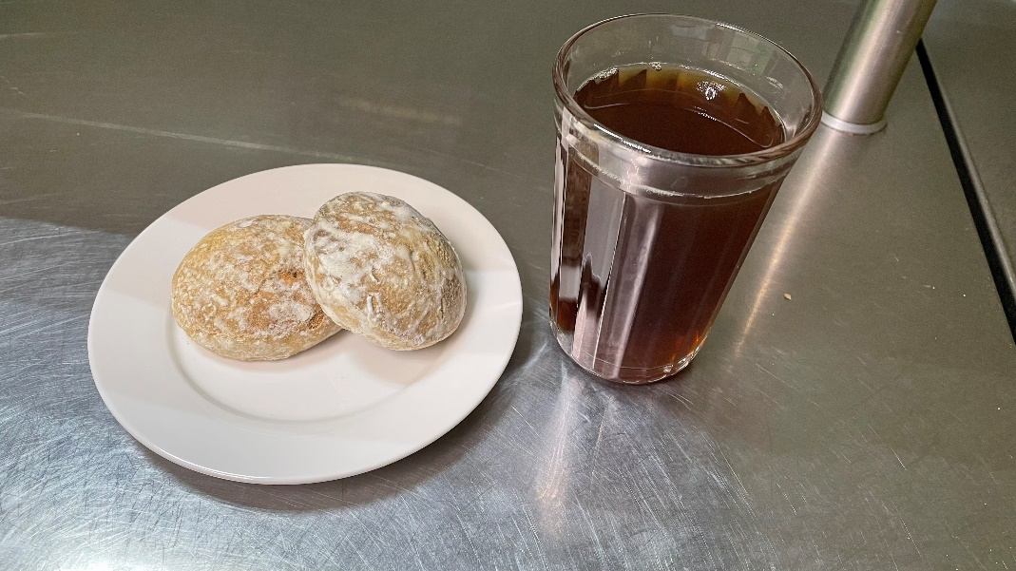
УЖИН  (интернат 7-11 лет; 12-18 лет)  Хлеб пшеничный  Овощи натуральные соленые(помидоры)  Азу  Сок фруктовый | 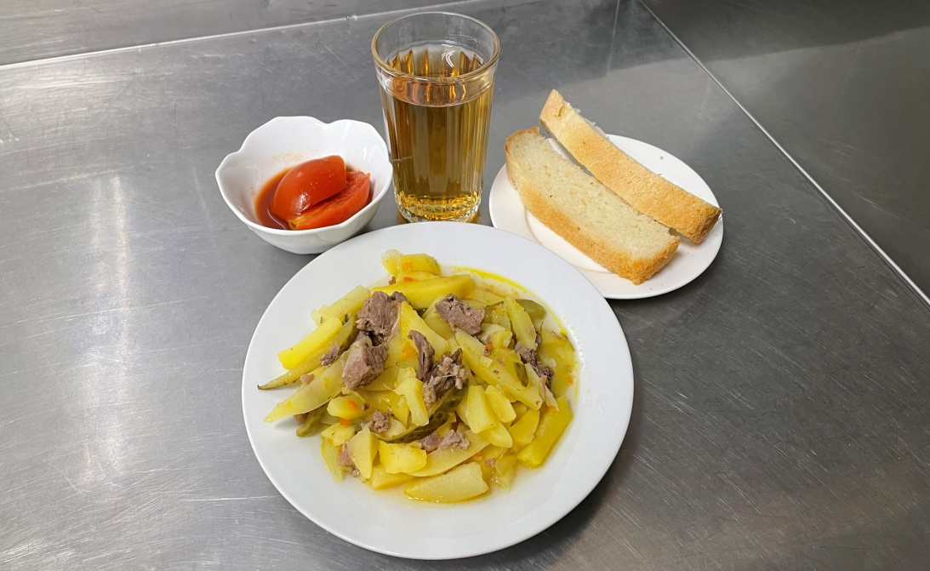
УЖИН 2  Ацидофилин | 